Министерство сельского хозяйства
Российской Федерации

Департамент научно-технологической политики и образования

Кубанская государственная зональная машиноиспытательная станция

П р о т о к о л и с п ы т а н и й

№ 07-72-2009 (4130202)

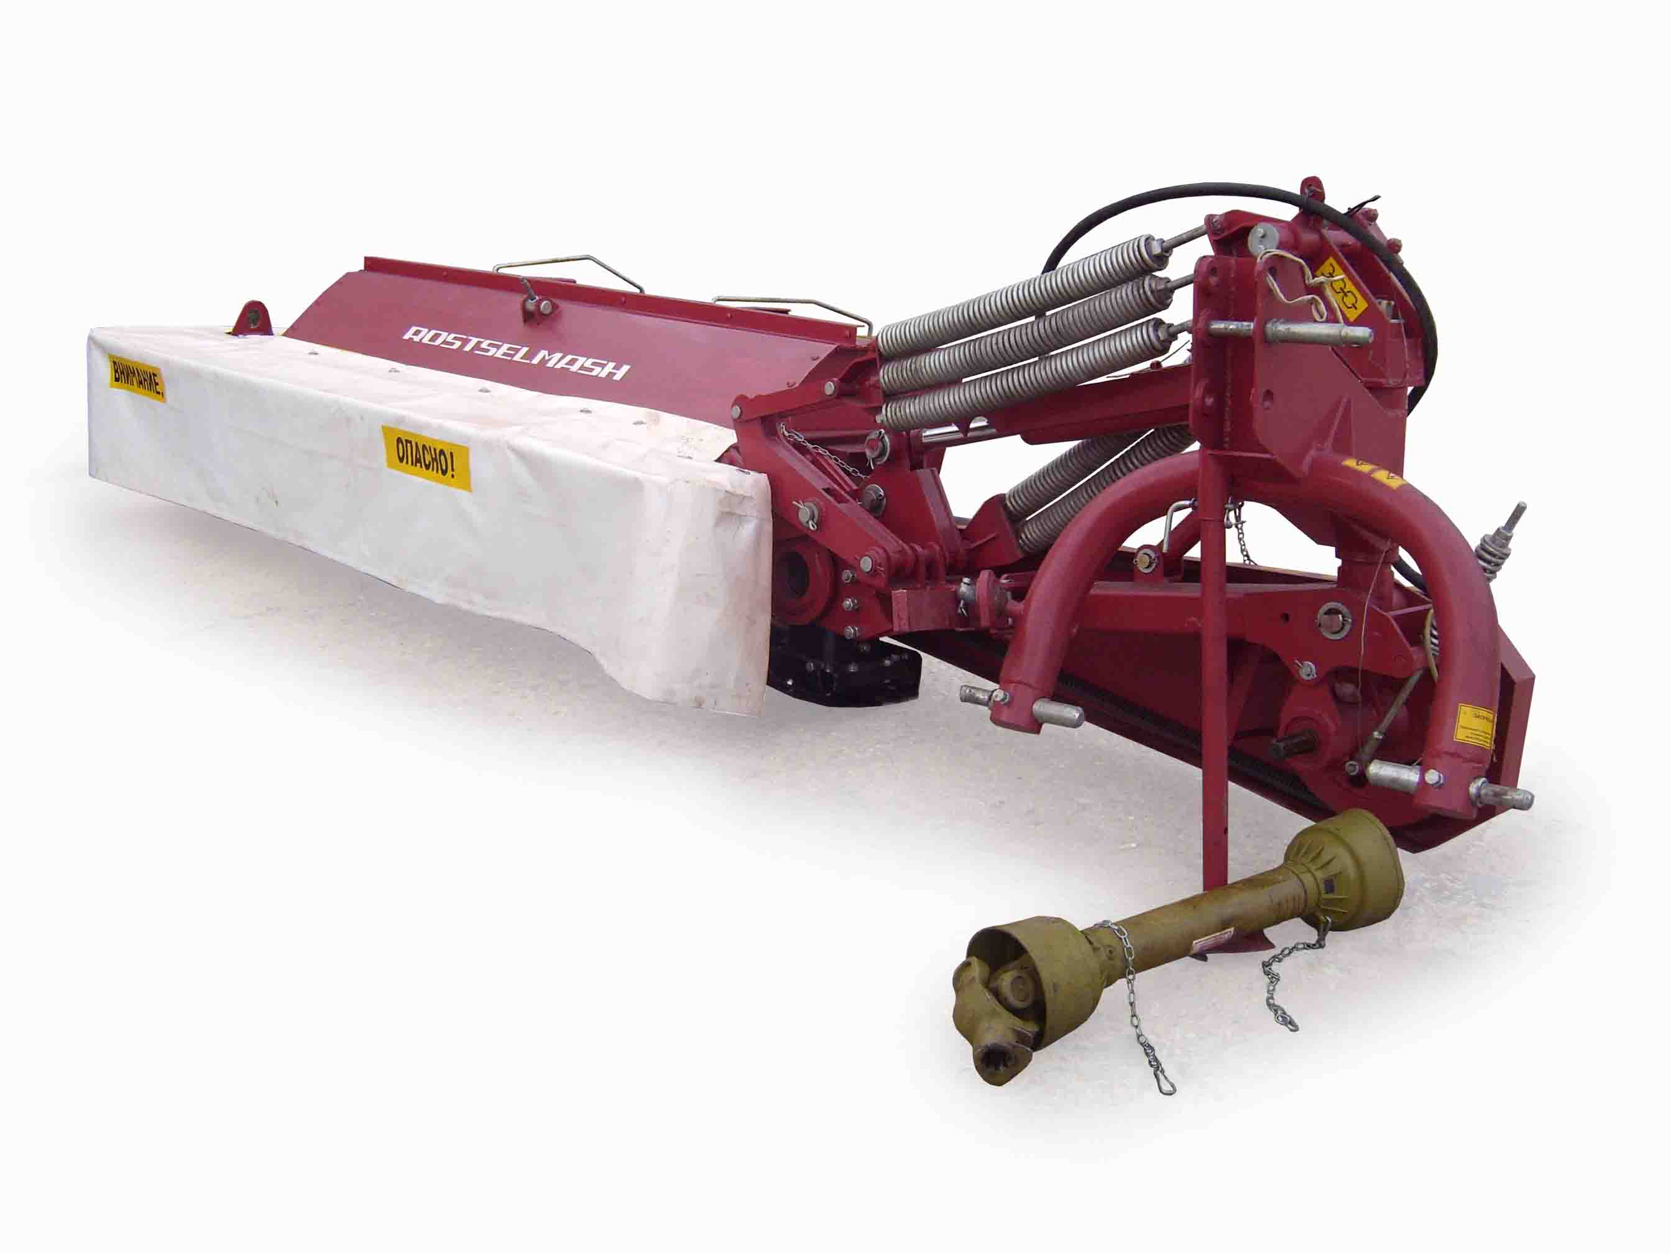

Косилка ротационная навесная с кондиционером КРК-2,4

Изготовитель (разработчик) |  |  |  | Адрес
ООО "Клевер" |  |  |  | 344065, г. Ростов-на-Дону,  ул. 50-летия Ростсельмаш, 2-6/22
Результаты испытаний (краткие)
Косилка ротационная навесная с кондиционером КРК-2,4
Назначение | Косилка ротационная навесная с кондиционером КРК-2,4 предназначена для скашивания естественных и сеяных трав с одновременным вспушиванием массы и укладки ее в валок.
Качество работы:
Характеристика валка:
- ширина, см
среднее значение |  |  |  |  |  |  | 165,0
стандартное отклонение, ± см |  |  |  |  |  |  | 4,6
- высота, см
среднее значение |  |  |  |  |  |  | 10,2
стандартное отклонение, ± см |  |  |  |  |  |  | 2,7
- плотность валка, кг/м² |  |  |  |  |  |  | 0,4
- неравномерность плотности, % |  |  |  |  |  |  | 2,0
Высота среза:
- установочная, см |  |  |  |  |  |  | 8,0
- фактическая, см |  |  |  |  |  |  | 8,7
- стандартное отклонение, ± см |  |  |  |  |  |  | 1,8
Потери общие:
- т/га |  |  |  |  |  |  | 0,3
- % к урожаю |  |  |  |  |  |  | 0,01
в том числе:
- несрезанными растениями, % |  |  |  |  |  |  | 0
- от повышенного среза, % |  |  |  |  |  |  | 0,01
Производительность за 1 ч, га: |  |  |  |  |  |  | На скашивании  суданской травы
- основного времени |  |  |  |  |  |  | 2,08
- технологического времени |  |  |  |  |  |  | 1,94
- сменного времени |  |  |  |  |  |  | 1,60
- эксплуатационного времени |  |  |  |  |  |  | 1,35
Условия эксплуатации:
- тип машины |  |  |  |  | Навесной
- способ агрегатирования |  |  |  |  | Трехточечное навесное  устройство
- перевод в рабочее и транспортное положение |  |  |  |  | С помощью гидроцилиндров
- настройка рабочих органов |  |  |  |  | Механическая
- время подготовки машины к работе (навески), чел.-ч |  |  |  |  | 0,13
Агрегатирование |  |  |  |  | С тракторами класса 1,4; 2,0
Потребляемая мощность, кВт |  |  |  |  | 29,44
Трудоемкость ежесменного ТО, чел.-ч |  |  |  |  | 0,12
Эксплуатационная надежность |  |  |  |  | Удовлетворительная
Удобство управления |  |  |  |  | Удобно
Безопасность выполнения работ |  |  |  |  | Обеспечена не полностью.  Не закрыты защитными кожухами концевые части карданного вала
Описание конструкции машины
Косилка ротационная навесная с кондиционером КРК-2,4 состоит из: рамы с навесным устройством, несущего каркаса с режущим аппаратом кондиционера, механизма уравновешивания механизма привода, гидравлической системы.
Рама косилки сварного типа, является основной несущей конструкцией, к которой крепятся все сборочные детали и узлы косилки. На раме с помощью сварного соединения установлено трехточечное навесное устройство.
Для предохранения конструкции косилки от повреждения при наезде на препятствие, на малом брусе рамы установлен предохранитель, который при этом обеспечивает поворот режущего бруса в горизонтальной плоскости назад по ходу движения агрегата.
Для обеспечения копирования неровности почвы режущий брус режущего механизма соединяется с рамой шарнирно через двуплечие рычага пружинного механизма уравновешивания.
Режущий брус несет на себе основные рабочие органы – роторные ножи режущего аппарата. Роторные ножи, установленные попарно, имеют встречное направление вращения.
Привод режущего аппарата осуществляется от ВОМ трактора через редуктор (главный и рабочий) и клиноременную передачу, с помощью карданных валов. Сверху режущий аппарат закрыт металлическим каркасом, на котором в задней его части установлен вал кондиционера и щитки валкообразователя. Для предотвращения выброса из режущего аппарата срезаемой массы и посторонних предметов, вперед по ходу движения агрегата, на каркасе навешивается защитный фартук.
Кондиционер обеспечивает вспушивание скошенной массы растений, приплющивание стеблей и образование валка.
Кондиционер представляет собой вал установленный в подшипниковых опорах с шарнирно навешенными на него бичами. Привод кондиционера осуществляется от ВОМ трактора через главный редуктор (с обгонной и предохранительной муфтой) с помощью карданного вала, независимо от привода режущего аппарата.
Перевод косилки из транспортного положения в рабочее и обратно осуществляется с помощью гидроцилиндра с рабочего места оператора. При перемещении по дорогам режущий аппарат дополнительно фиксируется в транспортном положении с помощью механического стопорного устройства. Механизм уравновешивания представляет собой блок пружин, которые через двуплечие рычаги, соединяют раму косилки с ее режущим аппаратом.
Техническая характеристика
Показатели |  |  |  |  |  | Численные значения
Тип изделия |  |  |  |  |  | Навесной
Агрегатируется (марки тракторов) |  |  |  |  |  | МТЗ-80/82; ЮМЗ-6КЛ
Привод |  |  |  |  |  | От ВОМ трактора с частотой вращения 540 об/мин
Рабочая скорость, км/ч |  |  |  |  |  | 8,53-12,31
Ширина захвата, м:
- конструктивная |  |  |  |  |  | 2,4
- рабочая |  |  |  |  |  | 2,2-2,1
Транспортная скорость, км/ч |  |  |  |  |  | До 20
Количество персонала, обслуживающего  агрегат, чел. |  |  |  |  |  | 1 тракторист
Габаритные размеры косилки КРК-2,4
(в положении хранения), мм:
- в рабочем положении
длина |  |  |  |  |  | 1675
ширина |  |  |  |  |  | 3800
высота |  |  |  |  |  | 1275
Дорожный просвет, мм |  |  |  |  |  | 260
Масса машины, кг |  |  |  |  |  | 800
Пределы регулирования рабочих органов  по высоте среза растений, см |  |  |  |  |  | 6-10
Трудоемкость составления агрегата, чел.-ч:
- для работы |  |  |  |  |  | 0,13
- для транспортировки |  |  |  |  |  | 0,03
Количество передач:
- ременных |  |  |  |  |  | 1
- цепных |  |  |  |  |  | нет
- карданных |  |  |  |  |  | 2
- редукторов |  |  |  |  |  | 2
Количество точек смазки, всего, |  |  |  |  |  | 16
в том числе:
- ежесменных |  |  |  |  |  | 4
- периодических |  |  |  |  |  | 8
- сезонных |  |  |  |  |  | 4
Число сортов масел и смазок |  |  |  |  |  | 4
Другие показатели
Количество роторов, шт. |  |  |  |  |  | 6
Количество ножей, шт. |  |  |  |  |  | 12
Количество сдвоенных бичей, шт. |  |  |  |  |  | 26
Результаты испытаний
Качество работы |  | Условия проведения испытаний косилки были в основном типичными для зоны МИС и характеризовались следующими данными: урожайность суданской травы 3,1-6,0 т/га, высота растений составляла 48,2-70,0, полеглость отсутствовала. Низкая урожайность травы обусловлена неблагоприятными условиями (засухой) в период вегетации растений.  Испытания производились в агрегате с трактором МТЗ-80 на трех рабочих режимах скоростей агрегата от 8,5 до 12,3 км/ч, рабочей ширине захвата от 2,1 до 2,2 м. При установочной высоте среза 8,0 фактическая высота составила от 7,4 до 8,9 см, общие потери составили 0,01 %, соответственно плотность валка от 0,4 до 0,7 кг/м², а ширина валка после кондиционера – 179,1 до 151,1 см.
Производительность |  |  | Производительность за час основного времени получена 2,33 га при рабочей скорости движения агрегата 9,9 км/ч и рабочей ширине захвата 2,1 м. Производительность за час эксплуатационного времени составила 1,51 га, низкие значения производительности обусловлены низкой урожайностью.  Удельный расход топлива за время сменной работы равен 5,40 кг/га.  В условиях испытаний агрегат надежно выполняет технологический процесс, коэффициент надежности выполнения технологического процесса равен 1,00.
Безопасность движения |  |  | Безопасность транспортирования машины в агрегате с ЭС (МТЗ-80) обеспечивается за счет обозначенных габаритов по ширине. Машина навесная, в ТУ наличие тормозов не установлено.
Техническое  обслуживание |  |  | Техническое обслуживание (ТО) представляет собой комплекс операций по поддержке работоспособности косилки.  Информация по проведению ТО достаточно полно отражена в инструкции по эксплуатации, что позволяет испытывать машину в исправном состоянии:  - ежесменное ТО (ЕТО) с трудоемкостью проведения чел.-ч – 0,12 (оперативная трудоемкость, чел.-ч – 0,10;  - первое (ТО-1) с трудоемкостью, чел.-ч – 0,20 (оперативная трудоемкость, чел.-ч – 0,18).

Заключение по результатам испытаний
По результатам испытаний можно сделать заключение, что косилка ротационная навесная КРК-2,4 имеет простую конструкцию, может использоваться на скашивании как высокостебельных, так и полеглых трав и найдет свое применение в хозяйствах АПК зоны деятельности МИС.
Испытания проведены |  |  |  | ФГУ "Кубанская МИС"
Краснодарский край,
г. Новокубанск-3, ул. Кутузова, 5
Испытания провел |  |  |  | Орехов Роман Юрьевич
Источник информации |  |  |  | Протокол испытаний  № 07-72-2009 (4130202)  от 24 ноября 2009 года

